

TP4: Arreglos y ArrayList
En los casos en los cuales conozca con anticipación el tamaño de la colección utilice arreglos. Por el contrario, para aquellos casos donde necesita una colección que crezca dinámicamente utilice ArrayList.
Ejercicio 1 (Opcional)
Indique que imprime el siguiente programa. Pase el código usando Eclipse y verifique su respuesta.
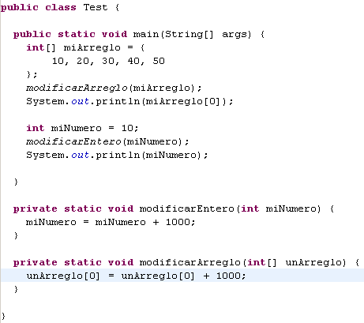

Ejercicio 2 (Opcional)
Se lee una secuencia de 10 números y se los almacena en un arreglo. Imprimir, separados por coma, la posición de aquellos números que son negativos.
Ejercicio 3 (Opcional)
Se lee una secuencia de 16 números y se los almacena en un arreglo. Imprimir los números almacenados en las componentes de índice par.
Ejercicio 4 (Opcional)
Realice un método que reciba como parámetro un arreglo de números enteros y un número N y retorne la cantidad de veces que aparece N en el arreglo.
Realice un programa que lee valores enteros hasta que se ingrese un 0, luego un valor entero N, e imprima la cantidad de veces que aparece N en la secuencia de valores ingresados. Utilice la función definida previamente.

Ejercicio 5 (Opcional)
- Realice un método que reciba dos arreglos de tamaño 5 y retorne un tercer arreglo que presenta en cada posición p, la suma de los valores de cada arreglo en la posición p.

- Realice un programa que lea dos secuencias de números enteros terminadas en 0 e imprima la suma de ambos arreglos usando la función implementada en a). Por ejemplo si se ingresa
1 35 58 90 0 65 85 2 9 0
Se debe retornar
66 120 60 99 0
Ejercicio 6
Se lee una secuencia de 10 números. El programa debe imprimir, para cada dígito (0-9), la cantidad de veces que apareció en toda la secuencia.
Por ejemplo si se lee 123 456 665 9123 0 0 1 23 58 90
debe imprimir
0=3 1=3 2=3 3=3 4=1 5=3 6=3 7=0 8=1 9=2
Ejercicio 7
Realice un programa que lea N números enteros y los almacene en un arreglo. N se lee por Consola antes de comenzar a leer los valores enteros.
Recorra el arreglo para determinar la diferencia más grande en valor absoluto entre dos números consecutivos.

Ejercicio 8
Diseñe e implemente una solución para determinar si una expresión del estilo {[1+2+(3*4)]/4} está o no balanceada. La secuencia termina con ´.´
Pista: Piense en una pila.
Ejercicio 9
Realice un programa que lee los datos de un archivo en forma de matriz y genera un archivo con la matriz traspuesta.
Ejercicio 10
Escriba un método que reciba un arreglo de enteros y devuelve otro arreglo con los valores invertidos. Por ejemplo si se recibe el arreglo {1,2,5,7,9} debe devolver un arreglo {9,7,5,2,1}.
Ejercicio 11 (opcional)
Realice un programa que lee un archivo con el siguiente formato
Id campo1 campo2 campo3 campo4
El ID es un entero y el resto de los campos son double. Los ids pueden estar repetidos. El programa debe generar un archivo sin IDs repetidos. En caso de que el ID esté repetido, con qué fila me quedo? Con la que tenga mayor varianza.

